Name/ Име: ________________ Datum/ Дата:____________
1 Пресметни. Rechne.
__ + __ = __ |  | __ + __ = __

2 Пресметни. Rechne.

__ + __ + __ = __ |  | __ + __ = __

__ + __ = __ |  | __ + __ + __ = __

3 Разложи. Zerlege.
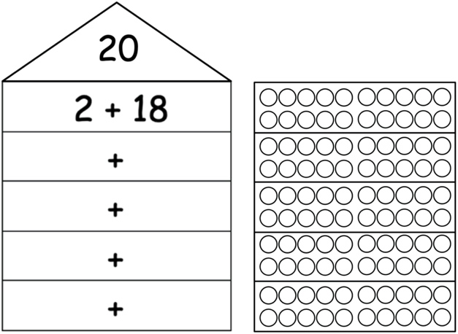

Анна има 7 коли. Том има 5 коли. Колко коли имат двамата общо? Нарисувай или пресметни.
Anna hat 7 Autos. Tom hat 5 Autos. Wie viele Autos haben sie zusammen? Zeichne oder rechne.

